|  |  |  |
| --- | --- | --- |
| 文档状态： | 文档编号： |  |
| [ ] Draft  [√] Released  [ ]Modifying | 编 撰： |  |
| 编撰日期： |  |
| 保密级别： |  |
| 文档版本： | 1.0.0 |

杭知-线上问答平台

（HangZhi-OnlineCommunicationPlatform）

**立项可行性分析报告**

**朱忆添项目小组**

**修订表**

| 编号 | 版本 | 修订人 | 修订章节与内容 | 修订日期 |
| --- | --- | --- | --- | --- |
| 1 | 1.0 | 朱忆添 | 1，2，3，4 | 2021.11.27 |
| 2 | 1.1 | 朱忆添 | 4，5，6，7，8 | 2021.12.15 |
| 3 |  |  |  |  |
| 4 |  |  |  |  |
| 5 |  |  |  |  |

**审批记录**

| 版本 | 审批人 | 审批意见 | 审批日期 |
| --- | --- | --- | --- |
| 1 | 1.0 | 已阅读 | 2021.11.28 |
| 2 | 1.1 | 已阅读 | 2021.12.16 |
|  |  |  |  |
|  |  |  |  |

**目 录**

1. 引言 4

1.1编写目的 4

1.2项目背景 4

1.3术语和缩写词定义 4

1.4 参考资料 4

2. 可行性研究的前提 4

2.1要求 4

2.2目标 6

2.3条件、假定和限制 6

3. 对系统的分析 7

3.1处理流程和数据流程 7

3.2工作负荷 8

3.3费用开支 8

3.4人员 8

3.5设备 8

3.6局限性 8

4. 所建议技术可行性分析 8

4.1对系统的简要描述 8

4.2采用建议系统可能带来的影响 8

4.2.1对设备的影响 9

4.2.2对现有软件的影响 9

4.2.3对用户的影响 9

4.2.5对开发环境的影响 9

4.2.6对运行环境的影响 9

4.2.7对经费开支的影响 9

4.2.8技术可行性评价 9

5. 投资及效益分析 9

5.1支出 9

5.1.1基建投资 9

5.1.2经常性支出 10

5.1.3其他一次性支出 10

5.2收益 10

5.2.1一次性的收益 10

5.2.2经常性收益 10

5.2.5投资回收周期 10

5.2.6敏感性分析 10

6. 社会因素方面的可行性 10

6.1法律因素 10

6.2用户使用可行性 11

7. 其他可供选择的方案 11

8. 结论 11

# 1. 引言

## 1.1编写目的

此可行性报告的目的确定立项主题：杭知-线上问答平台。

初步分析项目的可行性，包括技术可行性，经济可行性，操作可行性。

确立该文档的服务对象：组内全体成员，包括开发人员，项目经理，测试人员等，初步的甲方人员，领域技术专家，其他的潜在客户等。

## 1.2项目背景

软件名称：杭知。

开发者： 朱忆添小组团队

用户： 所有喜欢线上交流问答，会上网的人群。

## 1.3术语和缩写词定义

暂无。

## 1.4 参考资料

暂无

# 2. 可行性研究的前提

## 2.1要求

1. 功能：

一个线上交流和问答平台。用户可以注册账号，登录平台，浏览首页的各种问题或发布自己 的问题，同时对问题进行回答，对他人的回答进行点赞等。此外，用户有自己的用户界面，可以查看相关信息，如个人信息，发布或浏览过问题或回答，点赞记录等。

1. 性能：

需要4G网络，智能手机。系统能保证多人同时访问下，提供流畅的使用体验。平均响应速度在30毫秒以内。

1. 输出，

服务器后端输出应用层报文数据，用于响应客户端的网络请求，如用户登录，用户浏览的界等。

1. 输入，说明系统的输入，包括数据的来源、类型、数量、数据的组织 以及提供的频度

客户端接收交互设备的输入信息，同时将网络请求发送给服务端。如用户登录，发布回答等

操作。数据库会存储各种输入的数据， 如新用户的注册信息，发布的问题和回答数据等。

1. 基本的数据流程和处理流程，用图表方式表示最基本的处理流程和数据流程， 并辅之叙述

主要有以下模块：

用户注册与登录模块，主界面模块，用户个人界面模块，详细页模块，互动模块（包括回答

问题，发布问题，评论等）

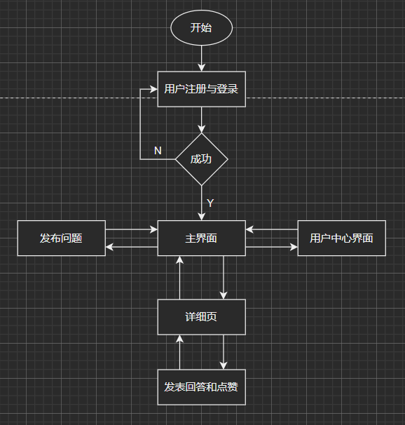

1. 安全与保密方面的要求
2. 保证用户个人信息和隐私的安全
3. 保证数据库存储的数据的安全
4. 保证服务器运行的安全和稳定
5. 与软件相关的其它系统

暂无

1. 完成期限

约8周

## 2.2目标

说明所建议系统的主要开发目标：

1. 人力与设备费用的节省
2. 系统处理和响应速度的提高
3. 管理信息安全的改进
4. 维护平台网络文明环境能力的提高
5. 人员工作效率的提高

## 2.3条件、假定和限制

1. 所建议开发软件运行的最短寿命：稳定运行1年以上
2. 法律和政策方面的限制：遵守网络安全政策，保护用户隐私，维护网络空间文明
3. 硬件、软件、运行环境和开发环境方面的条件和限制：硬件设备较少，运行环境服务器带宽有限
4. 可利用的信息和资源：网络上的各种信息，开源的技术与无版权问题的资源
5. 建议开发软件投入使用的最迟时间：2022年1月2日

# 3. 对系统的分析

## 3.1处理流程和数据流程



主要有以下模块：

用户注册与登录模块，主界面模块，用户个人界面模块，详细页模块，互动模块（包括回答

问题，发布问题，评论等）

在用户登录后，进入主界面，主界面中，用户可以查看某个问题的详细页，或进入用户中心界面，或发布

自己的问题。

在问题详细页中，用户可以查看别人的回答，发表评论，点赞等。

在用户中界面，用户可以查看和修改个人信息，查看浏览记录等。

## 3.2工作负荷

工作量：在期限内完成所需模块的开发，系统的部署和线上测试。

## 3.3费用开支

人员数量：5人

人工费用：约10K

设备及费用：远程服务器一台，装有开发环境的电脑5到10台。

## 3.4人员

项目经理 —— 1人

前端开发 —— 2人

后端开发 —— 3人

系统测试与运维 —— 1人

## 3.5设备

服务器一台

## 3.6局限性

1. 系统的响应时间受限。受限于服务器硬件设备的制约，系统上线后，用户交互的响应时间不及时。
2. 数据存储能力有限。受限于硬件设备制约，无法一直存储数据，需要定期进行数据迁移或删除。

# 4. 所建议技术可行性分析

## 4.1对系统的简要描述

一个线上交流和问答平台。用户可以注册账号，登录平台，浏览首页的各种问题或发布自己 的问题，同时对问题进行回答，对他人的回答进行点赞等。此外，用户有自己的用户界面，可以查看相关信息，如个人信息，发布或浏览过问题或回答，点赞记录等。

前端主要通过HTML5，CSS，Vue组件等技术实现，后端通过Spring Boot, JPA, Redis, ElasticSearch等技术实现。

## 4.2采用建议系统可能带来的影响

影响：1. 开发人员或许要花时间去学习系统所需的技术

2. 系统需要至少一台远程服务器和多台测试设备的硬件支持

### 4.2.1对设备的影响

需要云服务器至少一台，带有开发环境的电脑至少6台，智能手机至少6台。

### 4.2.2对现有软件的影响

暂无

### 4.2.3对用户的影响

为获得良好的使用体验，用户最好通过移动端设备登录和使用平台。

### 4.2.5对开发环境的影响

1. 为了开发和测验所系统而需要的计算机资源：

云服务器，装有开发环境的电脑，用于测试的智能移动设备。

1. 所涉及的保密与安全问题：

开发人员要对除甲方等的外部人员保密。

### 4.2.6对运行环境的影响

运行于云服务器上，对现实环境暂无要求。

### 4.2.7对经费开支的影响

1. 开发人员工资，每人每月12k

2. 服务器等硬件设备：每月1k

3. 系统维护和运维：每月1k

### 4.2.8技术可行性评价

技术条件方面的可行性：

1. 在限制条件下，功能目标能达到
2. 利用现有的技术，功能目标能实现
3. 开发人员的数量和质量能满足系统开发需求
4. 在规定的期限内，开发能完成

# 5. 投资及效益分析

## 5.1支出

### 5.1.1基建投资

1. 开发人员设备：20k(RMB)
2. 测试环境与设备: 6k(RMB)
3. 数据库软件: 1K(RMB)

### 5.1.2经常性支出

1. 服务器租金和维护费用
2. 软件的租金和维护费用
3. 数据通讯方面的租金和维护费用
4. 人员的工资

### 5.1.3其他一次性支出

1. 数据库的建立
2. 开发人员组织费用
3. 团队会议讨论等活动中涉及的必要开销

## 5.2收益

### 5.2.1一次性的收益

1. 项目交付时甲方的付款收益

### 5.2.2经常性收益

1. 线上平台的广告收益
2. 来自用户购买增值服务的收益
3. 投资人的投资收益

### 5.2.5投资回收周期

受上线后用户数量的影响较大。预计半年时间左右。

### 5.2.6敏感性分析

1. 当用户数量增加至服务器响应速度受影响时，需要升级服务器，花费额外支出。
2. 可以遭到不可预期的网络攻击，届时需要紧急修复或启用备用系统等，花费额外支出

# 6. 社会因素方面的可行性

1. 作为线上问答平台，主要用于信息传播，对社会运行影响较小。
2. 对于社会舆论，有一定影响，但可以通过监管等方式，避免可能会造成不好影响的舆论。

## 6.1法律因素

1. 系统为自主开发，所需技术和资源均为免费资源或已购的付费资源，不存在侵权等的问题。
2. 对于线上平台中用户的问答内容，系统没有所有权，不构成侵权等问题。

## 6.2用户使用可行性

a)该系统使用简单方便，对用户没有额外需求。

# 7. 其他可供选择的方案

暂无

# 8. 结论

可以着手组织项目分析，开发和测试等实际工作，预计能在规定时间内完成项目。